Índice

Ética na Indústria de Desenvolvimento Web 1

Java Control 2

Laços Condicionais 2

Tabela de Operadores Lógicos 2

Comandos 3

● if 3

● switch 3

● Explicação 3

EP- PW1 Trajetórias 4

Prioridades 4

Motivações 4

Progressão 5

● Progressão Vertical 5

● Progressão Lateral 5

● Indo Além 6

Links e afins 6

Dúvidas 6

# 

**Assuntos: Ética na indústria de desenvolvimento web, JAVA control flow, Introdução à carreira.**

**Abertura Alunos:**

Reflexão diária: Importância do descanso

Wendy e Giovanna

# Ética na Indústria de Desenvolvimento Web

É importante o desenvolvimento de um código de ética para evitar vazamentos de dados, produção de código íntegro, e a necessidade de averiguar a inclusão na produção de um projeto.

# 

# 

# Java Control

**Para mais informações, visite o cookbook MD6, na aba de links.**

## Laços Condicionais

### Tabela de Operadores Lógicos

**V = Verdadeiro (True)**

**F = Falso (False)**

| **Operador Lógico E** | | |
| --- | --- | --- |
| **Entrada 1** | **Entrada 2** | **Saída** |
| V | V | V |
| V | F | F |
| F | V | F |
| F | F | F |

| **Operador Lógico Ou** | | |
| --- | --- | --- |
| **Entrada 1** | **Entrada 2** | **Saída** |
| V | V | V |
| V | F | V |
| F | V | V |
| F | F | F |

### Comandos

#### **if**

**“if”** Comando “se”, serve para determinar uma condição a ser atendida, para que um comando seja realizado.

**“else if”** Comando “senão então”, serve para determinar uma outra condição e comando, caso a anterior não seja atendida.

**“else”** Comando “senão”, serve para determinar uma condição e comando, caso nenhuma das anteriores sejam atendidas.

#### switch

**“switch”** Comando para escolher na entrada alguma das opções disponíveis, para então executar um comando.

**“case”** Comando para indicar a opção específica escolhida no switch, e dar um comando para ela.

**“break”** Comando para finalizar os comandos de um case específico.

**“default”** Comando semelhante ao else, para quando há uma entrada indesejada ou não especificada.

#### Explicação

No laço condicional **“if”**, nós devemos sempre especificar a condição, e abrir os colchetes. Dentro dos colchetes, nós especificamos os comandos a serem seguidos, caso a condição seja verdadeira. **Sempre feche os colchetes!**

**Exemplo:**

if (n1 == 10) {

system.out.println (“Número é 10.”);

}

else if (n1 == 5 || n1== 7) {

system.out.println (“\n Número é igual a 5 ou 7.”);

}

else {

system.out.println (“\n Número não é 10, ou 5, ou 7.”);

}

No laço condicional **“switch”**, além de utilizarmos os colchetes para agrupar todos os **“cases”**, nós utilizamos o comando **“break”** para finalizar a cadeia de comandos de um **“case”**. A única vez que não o utilizamos, é em caso de **“default”**. O default é um comando para quando nenhuma condição determinada é atendida, para quando se “esgotam as opções”.

**Exemplo:**

switch (op) {

case 1:

system.out.println (“O número é 10”);

break;

default:

system.out.println (“O número não é 10”);

}

Não se esqueça que é necessário determinar as variantes a serem especificadas nos laços condicionais, tanto para o funcionamento do programa, quanto para a compreensão do usuário.

# EP- PW1 Trajetórias

O autoconhecimento é muito valioso em determinar as escolhas de carreira certa. Nesta perspectiva, quanto melhor você se conhecer, mais sábio será na tomada de decisões de carreira.

Ao final desta sessão, você será capaz de:

- Listar três pontos fortes e prioridades que servem para fundamentar o meu processo de planeamento de carreira.

- Listar os caminhos de carreira e as oportunidades disponíveis para mim.

- Identificar pelo menos uma oportunidade específica de carreira que gostaria de explorar no futuro.

- Identificar o suporte de carreira que será fornecido pela Generation e outras redes de carreiras externas.

Reflexões para definir sua prioridades e motivações

## Prioridades

* O que é importante para você em seu estágio atual de vida?
* Como você classificaria essas prioridades em ordem?

## Motivações

* O que motiva você?
* Você se importa com o quê?
* O que você mais gosta?
* Pense na última vez em que você se sentiu altamente motivado. O que você estava fazendo e qual era o ambiente?

O ideal é utilizarmos a maior parte do nosso tempo nas nossas prioridades, certifique-se de que está alocando seu tempo de acordo com suas prioridades e se existem formas de melhorar sua alocação de tempo.

Como você passará muitas horas trabalhando, sua carreira deve se alinhar com suas prioridades e motivações. Você deve estar motivado a fazer o trabalho que faz e o trabalho deve responder às suas prioridades.

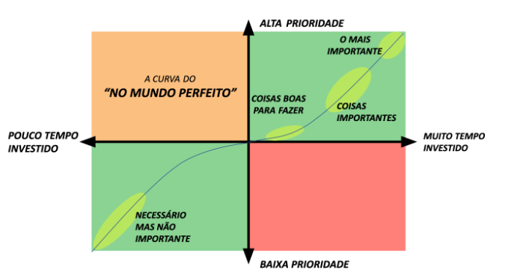

## Progressão

Há maneiras de progredir verticalmente , lateralmente ou além que você poderia seguir dentro do seu setor.

#### Progressão Vertical

Quando você progride verticalmente, acumula anos de experiência e começa a assumir escopos de responsabilidade mais amplos, incluindo mais tarefas gerenciais. Observe quantos anos esses progressos tendem a levar, os aumentos salariais, assim como as mudanças no escopo do trabalho.

#### Progressão Lateral

Quando você progride lateralmente, você traz suas competências e experiência para um departamento diferente dentro da mesma organização/setor. Na sua opinião, quais são os possíveis custos e benefícios de progredir lateralmente em vez de verticalmente?

#### Indo Além

Quando você progride além, você leva suas competências e conhecimentos para um setor diferente. Tome nota dos diferentes setores para os quais você poderia migrar. Como você acha que a experiência de seu setor atual é aplicável a outros setores listados?

# 

# Links e afins

**Lista de atalhos para o STS:** <https://medium.com/@francisco.kindermann/alguns-atalhos-do-eclipse-65ad47eec6ae>

**Cookbook, MD6, laços condicionais:**

<https://github.com/conteudoGeneration/cookbook_java_fullstack/blob/main/01_java/06.md>

**Plano de carreira: Aprenda a como montar um em apenas 7 passos:**

<https://napratica.org.br/7-passos-plano-de-carreira/>

# 

# Dúvidas